EDA9033A三相电参数数据采集模块

使用说明书

山东力创科技有限公司

目 录

一、EDA9033A模块产品简介
二、EDA9033A通讯接口与协议
三、EDA9033A模块供电电源
四、EDA9033A模块引脚定义
五、EDA9033A模块测量精度说明
六、EDA9033A应用连接线路图
七、EDA9033A模块应用与编程
八、EDA9033A模块ASCII码操作指令集说明
九、EDA9033A 模块LC-01接口协议说明
十、EDA9033A外置互感器选型
十一、EDA9033A三相电参数数据采集模块订购指南

一、EDA9033A模块产品简介
EDA9033A模块是一智能型电参数数据采集模块；可测量三相三线制或三相四线制电路中的三相电流、电压的真有效值，功率、功率因数和电度数。其输入为三相电压（0～500V）、三相电流（0～20A）,输出为RS-485或RS-232数字信号：有三相电压值、三相电流值、有功功率、无功功率、功率因数、累计电量及各相有功功率等。基本精度为0.2级。
EDA9033A模块可广泛应用于各种工业控制与测量系统及各种集散式/分布式电力监控系统。
EDA9033A模块能替代过去的电流.电压.功率. 功率因数.电量等变送器及测量这些变送器标准输出信号的模入模块，可大大降低系统成本, 方便现场布线,提高系统的可靠性。 其485总线输出与兼容于NuDAM、ADAM等模块的ASCII码指令集，使其可与其他厂家的控制模块挂在同一485总线上，且便于计算机编程，使你轻松地构建自己的测控系统。
采用电磁隔离和光电隔离技术，电压输入、电流输入及输出三方完全隔离。
*输出接口：RS-485 二线制 ±15KV ESD保护、或RS-232 TXD、RXD、GND三线制 ±2KV ESD保护。
*通讯速率（bps）：1200、2400、4800、9600、19.2K
*通讯协议：双协议，一模块同时具有ASCII码格式和十六进制格式双协议。
*输入：交流50/60HZ三相电压、电流。
*输出：三相电压ua、ub、uc，三相电流Ia、Ib、Ic的真有效值、有功功率P、无功功率Q、功率因数、累计电量与各相有功功率Pa、Pb、Pc。以百分数形式输出数据。
*电压量程（相电压）：10V、20V、50V、75V、100V、150V、200V、250V、300V、400V、500V可选。
*可选电流量程有(内置互感器)：1A、2A、3A、5A、10A、20A
量程(外置互感器式)：40A、50A、100A、200A、300A、500A、800A、1000A等，可根据要求订制。
*输入信号每通道采样速率：4KHz，交流采样。
*输入响应时间（模块内数据更新率）：250ms，同步测量。
*隔离电压：1000VDC。
*精度等级：0.2级
*供电电源：+5V±10%、+10～30V、AC60～265V可选
*功 耗：＜0.5W
*工作温度： -20℃～+85℃ 存贮条件： -40℃～+85℃（RH:5%～95%不结露）
*体积：122mm * 69mm * 73mm
*安装方式：DIN导轨卡装

EDA9033A模块外形结构图如下：
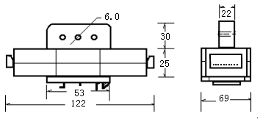
（返回）
二、EDA9033A通讯接口与协议
- RS-485 二线制 ±15KV ESD保护
- RS-232 TXD、RXD、GND三线制 ±2KV ESD保护
- TTL电平接口
- 指令为ASCII码格式，兼容于NuDAM、ADAM等模块。与微机接口时编程方便。
- 指令为十六进制格式，LC-01协议。更适合与单片机等微控制器接口。
EDA9033A模块带有这两种通讯协议（ASCII码与十六进制格式），用户可通过SLT端（也为INIT*端）选择，SLT端悬空为ASCII码协议，接地为十六进制LC-01协议。
（返回）
三、EDA9033A供电电源
1、+5V供电，功耗小于0.5W，输入纹波小于200mV，输入电压5V±10%。
2、+10～30V供电，功耗小于0.7W，最高输入电压不得超过+32V。
3、交流供电（50HZ），可由测量电压输入线上取得，输入电压范围为60V～265VAC。
模块为交流电源供电时，19、20脚为AC电源输入端；若电源由电压测量线上取时，可将AC-接UGND，AC+接任一相电压。此时若用户需要（需定制），模块可从9，10脚提供+5V，最大80mA的电源 。 模块为DC供电时，19、20脚悬空未用。
（返回）
四、EDA9033A引脚定义
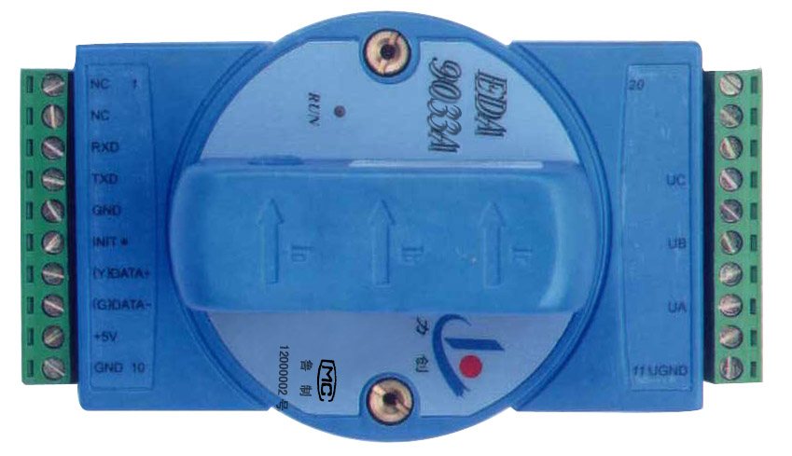

引脚号 | 名 称 | 描 述
3 | RXD | RS-232接口数据输入
4 | TXD | RS-232接口数据输出
5 | GND | 地
6 | INIT*（SLT） | 协议选择端
7 | （Y）DATA+ | RS-485接口信号正极
8 | （G）DATA- | RS-485接口信号负极
9 | +5V（+VCC） | 电源正，+5V
10 | GND | 电源负，地
11 | UGND | 电压输入地
13 | UA | A相电压输入
15 | UB | B相电压输入
17 | UC | C相电压输入
19 | AC+ | 交流供电电源正极
20 | AC- | 交流供电电源负极
1．2．12．14．16．  18 | NC | 未连接
IA+：A相电流输入
IB+：B相电流输入
IC+：C相电流输入
LED指示灯：模块正常运行状态下，指示灯每秒闪烁2次。
注：1．INIT*（SLT）----协议选择端 将SLT端悬空为ASCII码协议，接至5脚为十六进制LC-01协议。
2．电流输入的方向如图示，应从“+”端输入；每相的电流与电压应如图示相对应接入，否则将导致错误的功率与累计电量。
3．9脚为“+VCC”时，输入电源为10～30V；当用户未作要求时，将以+5V供货。
4．模块为交流电源供电时，19、20脚为AC电源输入端；若电源由电压测量线上取时，可将AC-接UGND，AC+接任一相电压。模块为DC供电时，19、20脚悬空。
（返回）
五、EDA9033A模块测量精度说明
1、 电流：0.2级 全量程
2、 电压：0.2级 输入大于量程20%时,从10%到20%量程范围内只能保证0.5级。当输入小于10%时，其测量值普遍偏小，偶尔出现偏大时，可保证输出值不会大于11%量程值。
3、有功功率：0.2级 在功率因数角ф>70度时,在ф小于70度时为0.5级。
4、无功功率：0.5级 无功功率是由有功功率与电流电压计算得出，只为正。即负脚的无功功率不可测。
5、功率因数：0.5级
6、电量：0.5级
注：有功功率、无功功率、功率因数、电量等的精度，都是与电流、电压输入相关的，即输入电压小于20%量程时，不能保证以上几个参数的精度等级；在电压输入为0～20%范围内其测量值普遍偏小。
（返回）
！注意 EDA9033A模块不允许打开，也没必要打开。EDA9033A模块的所有配置都由远程设定，内部无用户可动部件。开盖后将不负责保修。EDA9033A模块壹年内免费保修。
六、EDA9033A模块典型应用接线图
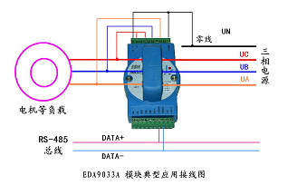
EDA9033A模块可应用于三相三线制或三相四线制电路。在三相三线制电路中，UGND端可不连接或接地；在三相四线制电路中，UGND端接中性线（接地）。
EDA9033A输出电压Ua Ub Uc都是相电压（每相对UGND端的电压）。

EDA9033A模块典型接线图：
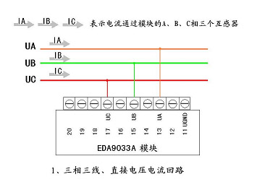
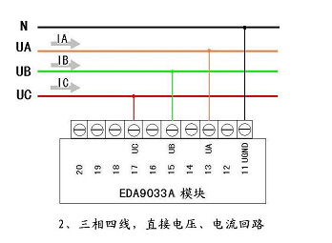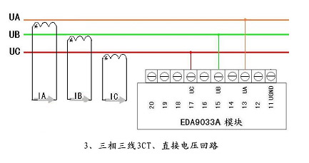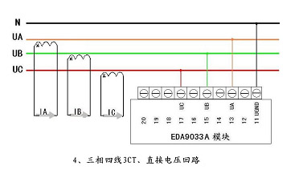
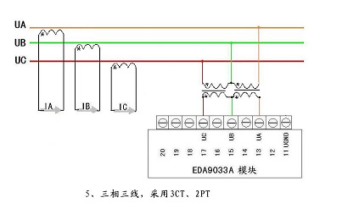
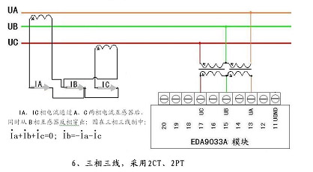
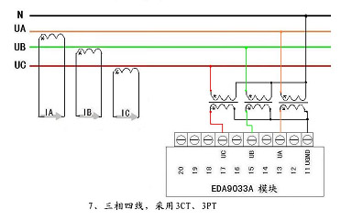
EDA9033A模块应用于测控系统时，RS-485网络连接示意图如下：

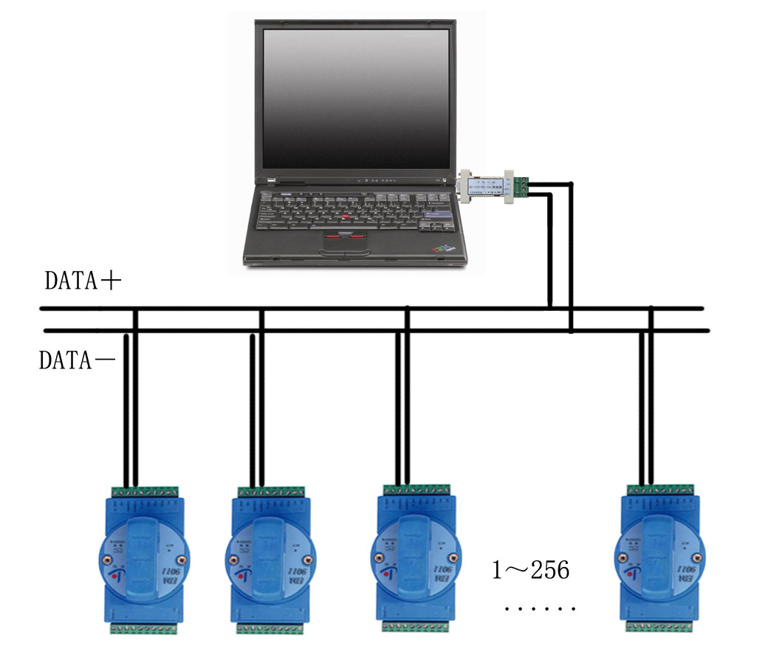
RS-485网络连接示意图
将主计算机EDA485(RS-232/RS-485)转换器输出DATA+端和所有模块的DATA+端连接，DATA-端和所有模块的DATA-端连接，并在两终端接入匹配电阻(距离较近时,也可不用)，接入电源。通过EDA9033A应用软件，便可开始测量。其ASCII码指令集，便于用任何高级语言编程，使你能轻松地构建自己的测控系统。
（返回）
七、EDA9033A模块应用与编程
EDA9033A模块能连接到所有计算机和终端并与之通讯。
EDA9033A模块可方便地测量三相三线制或三相四线制电路的各参数，可广泛应用于各种工业控制与测量系统中。它能替代过去的电流.电压.功率. 功率因数.电量等变送器及测量这些变送器标准输出信号的模入模块，可降低系统成本, 方便现场布线,提高系统的可靠性。 其485总线输出与ASCII码指令集，使其可与其他厂家的控制模块挂在同一485总线上，且便于计算机编程，使你轻松地构建自己的测控系统。
EDA9033A模块出厂时，都已经过校准，模块地址为01(十六进制)号， 波特率为9600bps。模块地址从0～255
（00～FFH）随意设定；波特率有1200bps、2400bps、4800bps、9600bps、19200bps五种可使用。模块地址与波特率修改后，其值存于EEPROM中。
波特率设置： BaudRate 通讯波特率，其值为03～07，对应波特率见下表：
波特率代码(十六进制) | 波特率
03 | 1200bps
04 | 2400bps
05 | 4800bps
06 | 9600bps
07 | 19200bps
量程选择：你可根据需要选择电压量程（10～500V）与电流量程（1～20A）EDA9033A模块可正确测量满量程1.5倍的输入信号,超过满量程1.5倍的输入则不能正确测量。
不超过10倍满电压量程与10倍满电流量程的瞬时输入信号不会导致模块的损坏，但要注意电源不要接反或接错。
RS-485网络：最多可将32个EDA9033A模块挂于同一485总线上，但通过采用RS-485中继器，可将多达256个模块连接到同一网络上，最大通讯距离达1200m。主计算机通过EDA485(RS-232/RS-485)转换器用一个COM通讯端口连接到485网络。
配置：将EDA9033A模块安装入网络前，须对其配置，将模块的波特率与网络的波特率设为一致，地址无冲突(与网络已有模块的地址不重叠)。配置一个模块应有：EDA485转换器，带RS-232通讯口的计算机和EDA9033A应用软件。通过EDA9033A应用软件可最容易地进行配置，你也可根据指令集进行配置。
数据采集：将模块正确连接，主机发读数据命令，模块便将采集的数据回送主机。EDA9033A模块内数据每250ms更新一次(电流电压等为250ms的时间内的真有效值),电量为从上电时开始累加,收到清除指令后清零,若掉电超过3秒将清零(由于模块采用低功耗设计,瞬间掉电不会使电量丢失，累计电量数据非掉电保存型)。累计电量数据掉电保存型电量为从上电时从原值开始累加,收到电量底数设定指令后重设定电量底数。
数据以标称满量程的百分数形式输出, 格式为一位符号位+或-，5位数据位和一个小数点，其转换公式如下所示：
设标程电流量程为I0，电压量程U0，则：
相电压U=输出数据U *U0 V
电流I=输出数据I *I0 A
有功功率P=输出数据P *U0*I0*3 W
无功功率Q=输出数据Q *U0*I0*3 Var
功率因数COSФ=输出数据COSФ
电量=电量输出数据*U0*I0/(3*1000*3600)度
各线电压的计算：$\text{Uab}=\sqrt{{\text{Ua}}^{2}+{\text{Ub}}^{2}+\text{Ua*Ub}}$；$\text{Ubc}=\sqrt{{\text{Ub}}^{2}+{\text{Uc}}^{2}+\text{Ub*Uc}}$；$\text{Uca}=\sqrt{{\text{Uc}}^{2}+{\text{Ua}}^{2}+\text{Uc*Ua}}$

（返回）
八、EDA9033A模块ASCII码操作指令集说明
读模块名： $(Addr)M<CR>
读配置： $(Addr)2<CR>
写配置： %（OldAddr）（NewAddr）（InputRange）（BaudRate）（DataFormat）<CR>
读数据： #（Addr）A<CR>
读各相功率： #（Addr）P<CR>
读累计电量： #（Addr）W<CR>
电量确认(清零)：&（Addr）（Order）<CR>
电量底数设定: &(Addr)（+）（Data）（CHK）<CR>
地址（Addr）：00～FF（两位ASCII码表示的十六进制数）
数据格式为：1位起始位0，8位数据位，1位停止位1
1．读模块名：
从一指定地址读出模块名
命令：$（Addr）M<CR>
$： 为定界符
(Addr)：地址（00～FF）
M ： 为读模块名命令
<CR>：回车（0DH）
响应： ！（Addr）（ModuleName）<CR>
或
？（Addr）<CR>
！ ？： 为定界符
ModuleName ：为模块名
<CR>：回车
例： 命令：$08M<CR>
响应: !089033<CR>
！：命令正确
08：地址
9033 ：EDA9033A模块名
2．读配置：
从一指定地址读出模块配置
命令：$（Addr）2〈CR〉
响应：！（Addr）（InputRange）（BaudRate）（DataFormat）〈CR〉
或：？（Addr）〈CR〉
例：命令：$082<CR>
响应： ！08000601〈CR〉
！ 命令正确
- 地址
00 输入范围
- 通讯波特率9600bps
- 无校验和
3．写配置：
配置EDA9033A模块，包括地址、波特率
命令：%（OldAddr）（NewAddr）（InputRange）（BaudRate）（DataFormat）〈CR〉
% 为定界符 1字节
（OldAddr） 原地址00～FFH 2字节
（NewAddr） 新地址00～FFH (若不改变地址则使新地址等于原地址 ) 2字节
（InputRange） 输入范围 必须写入00 2字节
（BaudRate） 通讯波特率 03～07 2字节
（DataFormat） 必须写入01 2字节
响应： ！（Addr）〈CR〉
或
？（Addr）〈CR〉
例：命令：%0809000701〈CR〉
响应： ！09〈CR〉
此命令为将08号模块配置为09号，波特率配置为19200bps。模块配置成功。
4．读数据:
读出EDA9033A模块实时数据,输出顺序为Ua、Ia、Ub、Ib、Uc、Ic、P、Q、COSФ。
命令：#（Addr）A<CR>
响应：>(Data Ua)(Data Ia)(Data Ub) (Data Ib）（Data Uc）（Data Ic）（Data P）
（Data Q）（Data COSФ）<CR>
Data： 格式为一位符号位+或-，5位十进制数据位和一个小数点。
其数值为标称满量程的百分数。
例如I标称量程为5A；若输出数据为+0.8000则实际值为I=+0.8000×5A=+4.0000A
例：设标程电流量程Io=5A，电压量程Uo=100V
命令： #08A<CR>
响应: >+1.0000+0.6000+1.0000+0.6000+1.0000+0.6000+0.6000+0.0000+1.0000<CR>
则： Ua=+1.0000×Uo=+1.0000×100V=100.00V
Ia=+0.6000×Io=+0.6000×5A=3.0000A
Ub=+1.0000×Uo=+1.0000×100V=100.00V
Ib=+0.6000×Io=+0.6000×5A=3.0000A
Uc=+1.0000×Uo=+1.0000×100V=100.00V
Ic=+0.6000×Io=+0.6000×5A=3.0000A
P=+0.6000×U0×I0×3=+0.6000×100V×5A×3=+900.00W
Q=+0.0000×U0×I0×3=+0.0000×100×5×3=0Var
COSФ=+1.0000
5、读各相功率：
读出EDA9033A模块各单相功率,输出顺序为Pa、Pb、Pc。
命令： #（Addr）P<CR>
响应: >(Data Pa)(Data Pb)（Data Pc）<CR>
Data： 格式为一位符号位+或-，5位十进制数据位和一个小数点。
例:量程100V 5A
#01P<CR>
>+0.8000+0.7000+0.8000<CR>
则: Pa=+0.8×U_{O}×I_{O}=+0.8×100×5=+400W
Pb=0.7×100×5=350W
Pc=0.8×100×0.5=400W
6．累计电量数据的读取与清除:
1）累计电量数据掉电保存型
A、读累计电量
EDA9033A可输出有功累计电量,EDA9033A上电后即开始测量，电量从原掉电前的电量值开始累计。U、I输入满量程时，最大累计时间为7.5年，超过此值可能产生溢出。EDA9033A掉电时RAM内的电量数据自动保存到EEPROM中，上电后从EEPROM调到RAM中。
命令： #（Addr）W<CR>
响应： >（+）（Data）（CHK）<CR> 或 ?(Addr)<CR>
# >： 为定界符
W：读电量命令
（+）： 符号位+或- 1字节
（data）：数据 8字节 ASCII码表示的十六进制数据
（CHK）： 校验和 2字节 为（CHK）前所发10字节数累计和0FFH相与所得2字节十六进制数。
例：命令： #08W<CR>
响应 ： >-0000020E02<CR>
‘>’=0x3E‘-’= 0x2D‘2’=0x32‘E’=0x45 <CR>0x0D。
校验和02=（0x3E+0x2D+0x30+0x30+0x30+0x30+0x30+0x32+0x30+0x45） MOD 0x100

B、电量底数设定
命令: &(Addr) （+）（Data）（CHK）<CR>
响应: !(Addr)<CR> 或 ?(Addr)<CR>
&： 为定界符
（+）： 符号位+或- 1字节
（data）：数据 8字节 ASCII码表示的十六进制数据
（CHK）：校验和 2字节 从&开始累加校验和

例：命令： &01+0000000032<CR>
响应 ： ! 08<CR>（设定正确）

2）累计电量数据掉电非保存型
A、读累计电量
EDA9033A可输出有功累计电量,EDA9033A上电后即开始测量，有功电量从零开始累计存于内部RAM中，EDA9033A收到读电量命令后，则将电量数据输出。U、I输入满量程时，最大累计时间为258.9小时，超过此值可能产生溢出。
命令： #（Addr）W <CR>
响应： >（Order）（+）（Data）（CHK）<CR>
或 ?(Addr)<CR>
# >： 为定界符
W：读电量命令
(+):符号+ 或 -
(Order): 帧号 从00至FF 2字节（见注①）
（+）： 符号位+或- 1字节
（data）： 数据 6字节 十六进制数据
（CHK）： 校验和 2字节 为（CHK）前所发10字节数累计和0FFH相与所得2字节十六进制数。
注①：帧号、为当前传送的累计电量数据帧的帧号，主机正确读出电量后，应回发一个确认命令，模块收到正确的确认命令后，则将已输出累计电量清除，同时帧号加1，主机再读电量时，其帧号比上次读出的大1（从00～FF循环），电量为上一帧读出后从零累加的新数据。若模块读未收到正确的确认命令则再次输出时，帧号不变，电量为上次读时的电量加上从上次读到此次读时的电量（即不清零）。
例：命令： #08W<CR>
响应 ： >01-00020E03<CR>
‘>’=0x3E‘0’=0x30‘1’=0x31‘-’= 0x2D‘2’=0x32‘E’=0x45<CR>0x0D。
校验和03=（0x3E+0x30+0x31+ 0x2D+0x30+0x30+0x30+0x32+0x30+0x45） MOD 0x100

B、电量确认（电量清零命令）:
命令: &(Addr)（Order）<CR>
响应: !(Addr)<CR>
或
?(Addr)<CR>
例： 发命令：&0801<CR>
响应： ! 08<CR>（帧号正确） 或 ?08<CR>(帧号不正确)

7.ASCII码指令集下测量值的计算：
1）Ua、Ia、Ub、Ib、Uc、Ic为：
输出值 * 相应量程
2）Pa、Pb、Pc为：
输出值* 电流量程*电压量程

3）P、Q为：
输出值 * 电流量程*电压量程*3
4）COSφ为： 输出值
5）电量计算：
UO*I0
电量=±DATAN× 度
3×1000×3600
（返回）
九、EDA9033A 模块 LC-01接口协议说明
数据格式为：1位起始位0，8位数据位，1位停止位1
通讯协议的一般格式：

4CH 57H ADDR CMD1 CMD2 CHK End
4CH: 起始码1：1字节
57H：起始码2：1字节
ADDR：地址00H--0FFH 1字节
CMD1：命令1 1字节
CMD2：命令2 1字节
CHK:校验和，从地址开始数据累加和 1字节
END:结束码，ODH 1字节
1、读地址
命令：4CH、57H、（Addr）、20H、00H、（CHK）、0DH
响应：4CH、57H、（Addr）、20H、00H、（CHK）、0DH
2、写地址
命令：4CH、57H、（Old Addr）、21H、（New Addr）、（CHK）、0DH
响应：4CH、57H、（Old Addr）、21H、（New Addr）、（CHK）、0DH
3、改波特率
命令：4CH、57H、（Addr）、22H、（COM2）、（CHK）、0DH
COM2：03H——1200bps
04H——2400bps
05H——4800bps
06H——9600bps
07H——19.2kbps
响应: 4CH、57H、（Addr）、22H、（COM2）、（CHK）、0DH
4、读数据
命令: 4CH、57H、（Addr）、30H、（COM2）、（CHK）、0DH
COM2=01H、02H......OBH、32H
其中32H为读电量，COM2所对应的数据内容见下表：
COM2 对应的数据
01H Ua、Ia、Ub、Ib、Uc、Ic、P、Q、COSφ
02H Ua、Ia
03H Ub、Ib
04H Uc、Ic
05H P、Q、COSφ
06H Ua、Ub、Uc
07H Ia、Ib、Ic
08H Ua、Ia、Ub、Ib、Uc、Ic
09H P
0AH Q
OBH COSφ
0CH Pa、Pb、Pc 读各相功率
响应：4CH、57H、（Addr）、30H、（COM2）、（Data N）、（CHK）、0DH
Data N：为COM2所对应十六进制数据，每一数据为双字节，高字节在前低字节在后；标称满量程值为10000（2710H）。
Ua、Ia、Ub、Ib、Uc、Ic为双字节十六进制数据，无符号位。
P、Q、COSφ、Pa、 Pb、 Pc，为双字节十六进制数据，最高位（Bits15）为符号位，Bits15=1为负数，Bits15=0为正数。
测量值的计算：
- Ua、Ia、Ub、Ib、Uc、Ic为：
输出值
* 相应量程
2710H
2）Pa、Pb、Pc为：
输出值（去符号位）
符号位 * 电流量程*电压量程
2710H
3）P、Q为：
输出值（去符号位）
符号位 * 电流量程*电压量程*3
2710H
4）COSφ为：
输出值（去符号位）
符号位
2710H
例1：A相电压量程为U0=100V，输出值为1388H
1388H
UA= ×UO=50.000V
2710H
2：P输出值为8218H，量程UO=100V、IO=5A
-218H 536
有功功率P：= ×U0×I0×3 = - ×100×5×3=-80.4W
2710H 10000
3.Q输出值为6022H，量程U0=100V、I0=5A
6022H 24610
无功功率Q：= ×U0×I0×3 = ×100×5×3=3691.5Var
2710H 10000
4.若COSφ输出值为8F10H
-F10H 3856
COSφ：= = - = - 0.3856
2710H 10000
5．Pa的输出值为8218H，量程100V 5A；则
-218H
Pa= ×100V×5A= -26.8W
2710H
5、累计电量数据的读取与清除:
1）累计电量数据掉电保存型
- 读累计电量
命令：4CH、57H、（Addr）、30H、32H、（CHK）、0DH
响应：4CH、57H、（Addr）、30H、32H、（DATAN）、（CHK）、0DH
DATAN：累计电量，4字节，高字节在前，最高位（bit31）为符号位。
电量的计算：
UO I0
电量=DATAN× 度
3×1000×3600
B、电量底数设定
命令：4CH、57H、（Addr）、31H、（DATAN）、（CHK）、0DH
响应：4CH、57H、（Addr）、31H、（DATAN）、（CHK）、0DH
DATAN：累计电量底数，4字节，高字节在前，最高位（bit31）为符号位。
2）累计电量数据非掉电保存型
A、读累计电量
命令：4CH、57H、（Addr）、30H、32H、（CHK）、0DH
响应：4CH、57H、（Addr）、32H、帧号、（DATAN）、（CHK）、0DH
帧号：本次电量数据所在的帧顺序，1字节。
DATAN：累计电量，3字节，高字节在前，最高位（bit23）为符号位。
电量的计算：
UO I0
电量=DATAN× 度
3×1000×3600
例：DATAN=804888H量程U0=100V、I0=5A
100×5
则电量=-4888H× 度=-0.8596度
3×1000×3600
模块上电后电量从零开始累计,累计电量最大累计时间达258.9小时，超过此时间则可能产生溢出，导至错误结果，所以读取电量间隔不应超过258.9小时。
除累计电量外，其它数据均为实时数据，若发生通信错误时可忽略该帧，或重新读取。而累计电量必须确保数据的可靠传输，否则会引起计量的错误，所以，累计电量被读取后，要求主机回答一个信号，模块才将累计单元清除。若模块收不到正确的确认信息，而再次收到读电量命令时，将重传“原”数据，且帧号不变。若收到正确的确认命令，则清除已发内容，且帧号加1（帧号从00-FF循环）。
B、电量清零命令：
4CH、57H、（Addr）31H、（帧号）（CHK）、ODH
帧号：为读得的电量之帧号
主机读得模块的电量数据后，若需将模块电量清0，则发一个确认命令，否则不必发。每次主机读得的电量都是从模块收到最后一个正确确认命令后（或模块上电后）开始累计的，帧号应为上次确认之帧号加1。
注：“原”数据：指上次已发数据加上此二次传数时间间隔内的新数据。
（返回）
十、 EDA9033A外置互感器式(EDA9033C)互感器选择及互感器参数说明
1、互感器选择
EDA9033A外置互感器式(EDA9033C)的电流量程范围从40A至1000A可选择。
量程有：40A、50A、100A、200A、300A、500A、800A、1000A等，可根据要求订制。
互感器的外型有2种：C-26、C-64。
C-26的内径为26mm，电流范围0～300A；
C-64的内径为64mm，电流范围0～1000A；
用户可根据实际现场的电流导线粗细及电流大小选择合适的互感器及量程。
2、互感器参数说明
使用的互感器铁芯材料为超微晶合金铁芯。
互感器线圈的匝数为5000匝，精度为0.1％，线性度为0.1％。
EDA9033A模块外置互感器(EDA9033C)外型图如下：

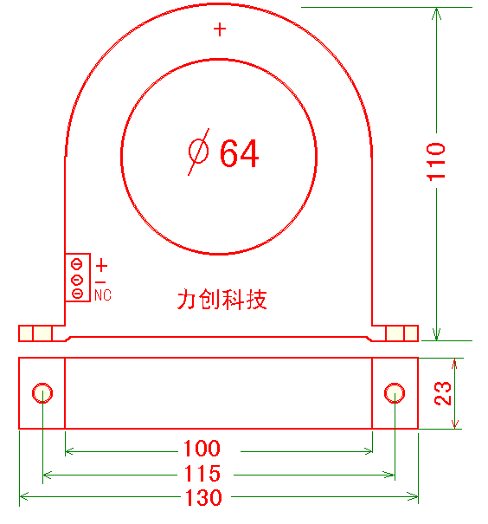
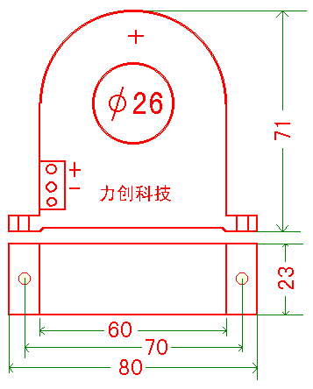

互感器 C-64 外形尺寸图(0～1000A) 互感器 C-26 外形尺寸图(0～300A)
三、EDA9033A外置外感器式(EDA9033C)的安装及使用

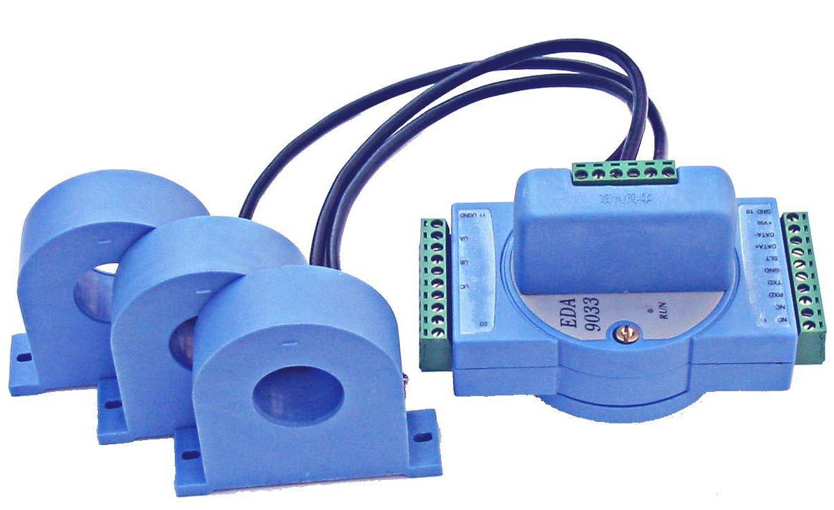

- 模块出厂时已经过校准及高低温老化测试，互感器与模块之间已经接好25cm长的导线。
- 若用户需换用更长的互感器至模块间的连线，需按照原来的接线顺序连接，不可接错，否则将导致错误的测量数据。
- 若用户换用更长的连线，要确保连线的线路电阻小于2欧姆，若超过此值，应换用粗一些的导线，否则可能会导致互感器的饱和，测量电流非线性，偏小。
- 每个互感器内部有输出过压保护电路，输出可短时间开路。
- 互感器输出电流到模块后，直接由取样电阻取样（不再有小互感器），取样出的电压为满量程0.1V小信号。
- 现场被测电流应从互感器标有“＋”号的一侧穿入，从标有“－”号的另一侧穿出，之后到负载，如被测电机等。若电流方向反，将导致测量的功率为负等不正确数据。
- 互感器输出的小电流信号到模块的6芯可插拔接线端子，1～6个端子对应的电流输入信号顺序是：Ia+、Ia-、Ib+、Ib-、Ic+、Ic-。如下图：

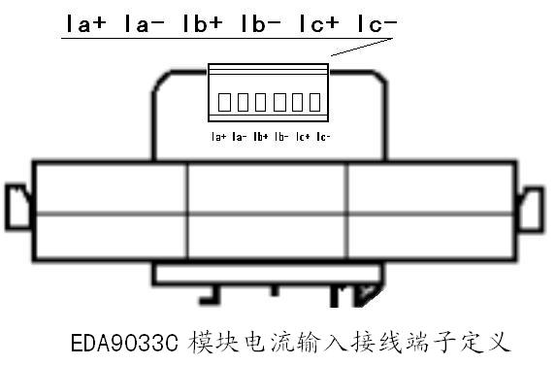

十一、EDA9033A三相电参数数据采集模块
订购指南
欢迎使用力创科技的产品
在您选用EDA9033A模块前，请先根据系统要求确定：
通讯接口、电压、电流量程、供电电源。
模块按接口不同有： RS-485、RS-232或TTL电平接口
可选电压量程（相电压）有：10V、20V、50V、75V、100V、150V、200V、250V、300V、 400V、500V
可选电流量程有(内置互感器)：1A、2A、3A、5A、10A、20A
量程(外置互感器式)：40A、50A、100A、200A、300A、500A、800A、1000A等，可根据要求订制。
模块可正确测量标称满量程1.5倍的输入信号。
可选供电电源有：+5V，+10～30V，AC60～265V
如果您未注明接口，我们将以EDA9033A 485（+5V）供货。建议您使用此型号。
ASCII码格式数据便于计算机编程。如果您的终端是单片机系统，LC-01协议则更适合。
如果您只需测量单相电参数，可选用EDA9011模块。
如果您需测控开关量输入输出，可选用EDA9050 7路输入8路输出开关量I/O模块。
注：EDA9033A模块的测量电压Ua Ub Uc都是相电压（每相对UGND端的电压），因此，在110V线路中，可选电压量程为75V或100V的模块；在380V线路中，可选电压量程为250V的模块；在660V线路中，可选电压量程为500V(或400V)的模块。
正确选择量程可保证测量的精度。
因电压测量为电阻分压输入，小于满量程十分之一的输入电压不能保证其精度，一般应用中，电压的动态范围都较小，本模块可完全满足要求。
电流为穿芯式互感输入，在满量程百分之一的输入动态范围下，可保证其精度。
订货选型:
型号：

模块主称：EDA9033

模块具体型号 (按需要设置)
A，E，F，K…
通讯接口：
1: RS485接口 2: RS232接口 .3:TTL电平接口
辅助电源种类 ：
1: +5V; 2: +10～30V; 3:交流60～265V
电量数据存储方式：
N：电量数据非掉电存储 C：电量数据掉电存储
精度等级
0.2
订货书写的完整格式
在标准的产品型号中，未确定的唯一参数是：输入额定值范围，为了阐述方便，我们称其为“规格”，订货书写的完整格式为： 型号/规格（额定输入的最大值或范围）
例：三相输入电压为：0～100V，电流为：0～5A,,输出为：RS485接口形式，辅助电源为：+5V，电量数据掉电存储的EDA9033A模块. 产品订货书写的完整格式为:

EDA9033A-A11C-0.2/100V*5A

服务须知
望客户能抽出一点时间，对返修的产品提供使用环境、问题现象、技术联系人等详细说明。
使用须知
- 使用前根据装箱单，以及产品标签，仔细核对和确认产品型号和类型。
- 输入、输出接线必须正确，不能接错。
- 使用环境应无导电尘埃和无腐蚀金属及破坏绝缘的气体存在。
- 请勿动产品上任何标贴。

